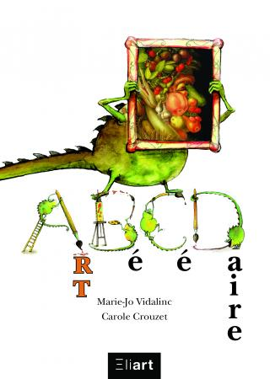**Abécédaire**

**Marie-Jo Vidaline et Carole Crouzet**

Eliart

64 pages (*à partir de 4 ans*)

9791090330023

14,50 euros

*05 novembre 2013*

Maison indépendante spécialisée dans la publication des livres d’art pour enfants, **Eliart**, créée en 2011, propose, par une approche originale et ludique, **d’éveiller les enfants à l’univers artistique**. Par l’imaginaire et l’émotion, elle s’aventure à la découverte des mouvements majeurs et de leurs maîtres et s’efforce de montrer au lecteur comment l’art intègre son quotidien.

Cela donne au final, un très joli livre, accessible dès 4 ans, un **Abécédaire**, peu ordinaire, passionnant et très instructif, qui propose également aux lecteurs (parents comme enfants) une belle possibilité d’évasion, une invitation au rêve et au voyage, un moment de partage agréable et sensible.

Le livre devient à son tour, une œuvre d’art à part entière sans pour autant perdre son intention pédagogique. Apprendre en développant son imaginaire, par l’émerveillement et la contemplation, goûter au plaisir de l’Art sans effort, frémir devant la beauté des Lettres, des mots poétiques et de l’œuvre picturale, sculpturale ou architecturale présentée, s’émouvoir avec intensité ; voilà tout ce que permet ce petit livre exceptionnel.

Aussi, n’hésitez-plus, découvrez sans attendre l’ouvrage et partagez-le ensuite. Le temps d’une lecture, vous accéderez au bonheur.

L’ensemble présente **26 reproductions artistiques** (une par lettre de l’alphabet), toutes accompagnées d’un texte poétique, souvent amusant de **Marie-Jo Vidaline**. Chacune se décline également avec une **lettrine** finement décorée par **Carole Crouzet**, qui s’inspire de l’œuvre reproduite. Pour assurer une continuité entre les pages, un drôle de caméléon, Gaston se balade au fil des œuvres.

Le contenu est **harmonieux**, permet au lecteur de laisser son imagination s’éveiller et s’enrichir au contact des œuvres d’art présentées et favorise **l’apprentissage de l’alphabet** sous forme de jeu poétique et artistique, familiarise sans contrainte l’enfant avec les chefs d’œuvre de l’histoire de l’Art, tous répertoriés, d’une façon très esthétique, en fin d’ouvrage.

Cécile Pellerin

**Abécédaire, Marie-Jo Vidaline et Carole Crouzet,** Eliart**,** 9791090330023

Jeunesse france